**1-**

**Sistema de reserva de passagens aéreas.**

**Requisitos Funcionais:** Pesquisar voos, Fazer reservas e Realizar o pagamento das passagens.

**Requisitos não funcionais:** Capacidade de gerenciar voos, Cadastrar companhias aéreas e Atualizar informações de voos existentes.

**Diagrama de caso de uso:**

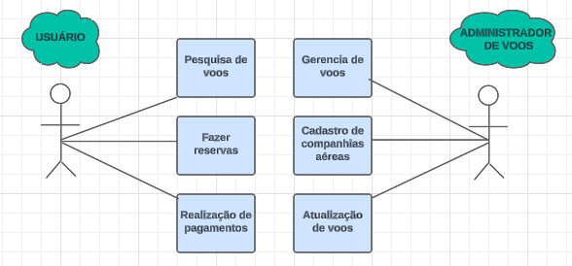

**•** **Caso de USO:** Pesquisa de voos

**•** **Ator Principal:** Usuário

**• Ator Secundário:** Administrador de voos

**• Descrição detalhada:** Usuário entra para pesquisar voos, fazer reservas e realizar pagamentos dentro do sistema operacional que a companhia oferece.

**• Pré-condições:** O usuário deve ter passaporte para voos internacionais e posse de um cartão de crédito para pagamentos parcelados.

**•** **Fluxo básico:**

- Usuário entra no site e pesquisa voos de acordo com o seu interesse.

- Faz a reserva, escolhendo a companhia, assento, dia e horário. Tudo isso de acordo com a disponibilidade existente.

- Preenche colocando seus dados pessoais, como: Nome, Data de nascimento, CPF.

- Depois escolhe a forma de pagamento (Boleto bancário, Cartão débito, Cartão de crédito e Pix) para a efetuação do mesmo.

- Após finalização do pagamento é passado todas as informações necessárias para que o usuário faça sua viagem e que corra tudo dentro do planejado.

**•** **Pós condições:**

- É necessário apresentação da documentação pessoal e do voo, para embarque na aeronave.

- Caso queira cancelar a viagem, tem que vê a política de cancelamento da empresa se tem alguma clausula para taxa de cancelamento.

**2-**

**Sistema de gerenciamento de biblioteca.**

**Requisitos Funcionais:** Cadastro do usuário, Pesquisa de livros e autores, Escolha do livro, Assinatura do termo de responsabilidade de obtenção do livro, Devolução na data correta ou com antecedência.

**Caso de Uso:** Pesquisar livros.

**Ator Principal:** Usuário (aluno, professor, etc.)

**Ator Secundário:** Sistema de gerenciamento de biblioteca.

**Descrição detalhada:** Este caso de uso descreve o processo de um usuário pesquisando por livros no sistema da biblioteca. O usuário pode pesquisar por diversos critérios, como título, autor, assunto e o sistema retorna uma lista de livros de acordo com a pesquisa.

**Pré-condições:**

- O usuário está autenticado no sistema.

- O sistema possui uma base de dados com informações sobre os livros da biblioteca.

**Fluxo Básico:**

- O usuário acessa a funcionalidade de pesquisa de livros.

- O sistema apresenta uma interface para o usuário inserir os critérios de pesquisa.

- O usuário informa os critérios de pesquisa e envia a solicitação.

- O sistema busca na base de dados os livros que atendem aos critérios informados.

- O sistema apresenta ao usuário uma lista de livros encontrados, com informações como título, autor, edição, ano de publicação e disponibilidade.

**Fluxo Alternativo:**

**- Nenhum livro encontrado:** Se nenhum livro for encontrado, o sistema informa ao usuário que não há livros disponíveis para os critérios de pesquisa informados.

**- Erro na pesquisa:** Se ocorrer algum erro durante a pesquisa, o sistema apresenta uma mensagem de erro ao usuário.

**Pós-condições:**

- O usuário visualiza uma lista de livros que atendem aos critérios de pesquisa.

- O sistema armazena as informações da pesquisa para fins estatísticos.

**Fluxograma:**

